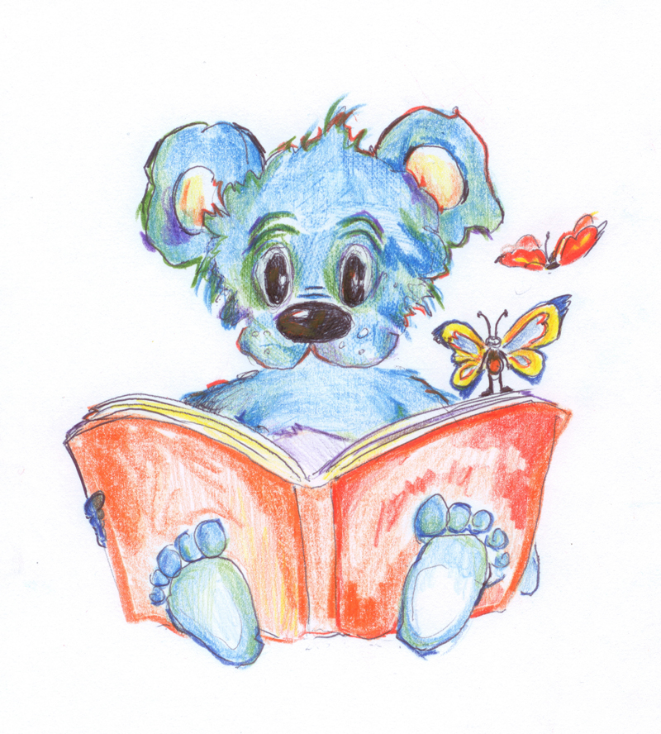

XVII Bajkowe Spotkania
w ramach ogólnopolskiej kampanii społecznej

„Cała Polska czyta dzieciom”

KARTA ZGŁOSZENIA

Nazwa i adres placówki: …………………………………………………...…………........................................................
…………………………………………………………………………………………………...
Tel. kontaktowy: ….…………………………………………………………...………….........
Liczba zgłoszonych uczniów:.....................................................................................................
Liczba zgłoszonych uczniów z Ukrainy:...................................................................................

Opiekun (opiekunowie) :………………………………………………………………………

………………………………………………………………………...………….……………………………………..……….
…………………………………………………………………………………………………………………………………..
Nazwisko i imię osoby zgłaszającej:..........................................................................................

Proszę zaznaczyć wybrany(tylko jeden) termin:
- 12.05.2025 r.
- 13.05.2025 r.
- 14.05.2025 r.

Adres organizatora:
Publiczna Biblioteka Pedagogiczna
RODN „WOM” w Częstochowie
al. Jana Pawła II 126/130
42 - 200 Częstochowa

Kontakt:
Anna Hiller
tel. (34) 360 60 04 wew. 250
hiller@womczest.edu.pl

